**LAPORAN PRAKTIKUM**

**PEMROGRAMMAN WEB**

**MODUL 3**

**BOOTSTRAP**



**NIM : 20220810052**

**Nama : Ilham Hafidz**

**Kelas : TINFC 2022 01**

**FAKULTAS ILMU KOMPUTER**

**UNIVERSITAS KUNINGAN**

**2022**

1. **PRAKTIKUM**

Kode Program :

File index.html

<!DOCTYPE html>

<html lang="en">

  <head>

    <meta charset="utf-8" />

    <meta name="viewport" content="width=device-width, initial-scale=1" />

    <title>Bootstrap demo</title>

    <link

      href="https://cdn.jsdelivr.net/npm/bootstrap@5.3.2/dist/css/bootstrap.min.css"

      rel="stylesheet"

      integrity="sha384-T3c6CoIi6uLrA9TneNEoa7RxnatzjcDSCmG1MXxSR1GAsXEV/Dwwykc2MPK8M2HN"

      crossorigin="anonymous"

    />

    <link rel="stylesheet" href="./style.css" />

  </head>

  <body>

    <nav class="navbar navbar-expand-lg bg-body-tertiary">

      <div class="container-fluid">

        <a class="navbar-brand" href="#">

          <img src="./fkom.png" height="40" />

        </a>

        <button

          class="navbar-toggler"

          type="button"

          data-bs-toggle="collapse"

          data-bs-target="#navbarNav"

          aria-controls="navbarNav"

          aria-expanded="false"

          aria-label="Toggle navigation"

        >

          <span class="navbar-toggler-icon"></span>

        </button>

        <div class="collapse navbar-collapse" id="navbarNav">

          <ul class="navbar-nav ms-auto">

            <li class="nav-item">

              <a class="nav-link active" aria-current="page" href="#">Home</a>

            </li>

            <li class="nav-item">

              <a class="nav-link" href="#">Profile</a>

            </li>

            <li class="nav-item">

              <a class="nav-link" href="#">Program Studi</a>

            </li>

            <li class="nav-item">

              <a class="nav-link" href="#">Dokumen</a>

            </li>

          </ul>

        </div>

      </div>

    </nav>

    <div

      class="jumbotron jumbotron-fluid d-flex align-items-center justify-content-center"

    >

      <div class="container">

        <div class="row text-center">

          <div class="cols">

            <h2 class="text-white">Pendaftaran Mahasiswa</h2>

          </div>

        </div>

      </div>

    </div>

    <div class="container my-5">

      <form class="row g-3">

        <div class="col-md-6">

          <label for="inputEmail4" class="form-label">Email</label>

          <input type="email" class="form-control" id="inputEmail4" />

        </div>

        <div class="col-md-6">

          <label for="inputPassword4" class="form-label">Password</label>

          <input type="password" class="form-control" id="inputPassword4" />

        </div>

        <div class="col-12">

          <label for="inputAddress" class="form-label">Address</label>

          <input

            type="text"

            class="form-control"

            id="inputAddress"

            placeholder="1234 Main St"

          />

        </div>

        <div class="col-12">

          <label for="inputAddress2" class="form-label">Address 2</label>

          <input

            type="text"

            class="form-control"

            id="inputAddress2"

            placeholder="Apartment, studio, or floor"

          />

        </div>

        <div class="col-md-6">

          <label for="inputCity" class="form-label">City</label>

          <input type="text" class="form-control" id="inputCity" />

        </div>

        <div class="col-md-4">

          <label for="inputState" class="form-label">State</label>

          <select id="inputState" class="form-select">

            <option selected>Choose...</option>

            <option>...</option>

          </select>

        </div>

        <div class="col-md-2">

          <label for="inputZip" class="form-label">Zip</label>

          <input type="text" class="form-control" id="inputZip" />

        </div>

        <div class="col-12">

          <div class="form-check">

            <input class="form-check-input" type="checkbox" id="gridCheck" />

            <label class="form-check-label" for="gridCheck">

              Check me out

            </label>

          </div>

        </div>

        <div class="col-12">

          <button type="submit" class="btn btn-primary">Sign in</button>

        </div>

      </form>

    </div>

    <div

      class="footer"

      style="background-color: darkblue; color: white; padding: 20px"

    >

      &copy; FAKULTAS ILMU KOMPUTER UNIVERSITAS KUNINGAN | 2022

    </div>

    <script

      src="https://cdn.jsdelivr.net/npm/bootstrap@5.3.2/dist/js/bootstrap.bundle.min.js"

      integrity="sha384-C6RzsynM9kWDrMNeT87bh95OGNyZPhcTNXj1NW7RuBCsyN/o0jlpcV8Qyq46cDfL"

      crossorigin="anonymous"

    ></script>

  </body>

</html>

File style.css

.nav-link {

  font-family: Impact;

  font-size: 24px;

  text-transform: uppercase;

  margin-right: 30px;

}

.nav-link:hover {

  color: rgb(182, 215, 243);

}

.jumbotron {

  background-image: url(./bg.jpg);

  background-size: cover;

  background-position: center;

  height: 500px;

}

@media (min-width: 992px) {

  .nav-link {

    font-family: Impact;

    font-size: 24px;

    text-transform: uppercase;

    margin-right: 30px;

  }

}

Output :

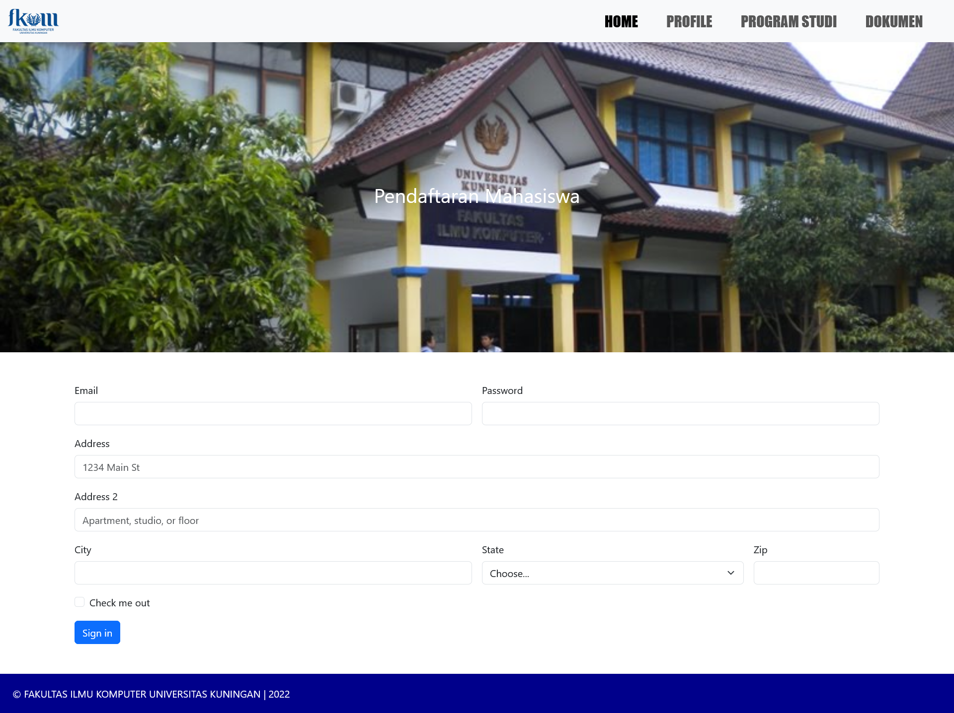

Analisis :

* Pada praktikum ini, Bootstrap yang digunakan adalah bootstrap CDN, sehingga harus terkoneksi dengan internet agar bootstrap pada file ini bisa berjalan.
* Jika kita menggunakan bootstrap, maka kita cukup memanggil / menggunakan class pada bootstrapnya saja. Untuk styling dari setiap class (disebut compoent) sudah dilakukan / disediakan oleh framework bootstrapnya.
* Pada boostrap terdapat konsep grid system, yaitu sebuah konsep untuk layouting sebuah website. Pada bootstrap grid system ini memiliki row dan col, dan setiap rownya itu mempunyai maksimal 12 col.
* @media pada css merupkan seboah blok program fungsi untuk me-responsive kan sebuah website. Blok program dalam “@media (min-width: 992px)” hanya akan dijalankan atau dieksekusi ketika ukuran layar browsernya > 992px.

1. **POST TEST**

Kode Program :

<!DOCTYPE html>

<html lang="en">

  <head>

    <meta charset="UTF-8" />

    <meta name="viewport" content="width=device-width, initial-scale=1.0" />

    <title>POst Test Ilham</title>

    <link rel="stylesheet" href="./bootstrap/css/bootstrap.min.css" />

  </head>

  <body class="bg-light">

    <div class="position-absolute start-50 top-50 translate-middle">

      <div class="mb-4 d-flex align-items-center justify-content-center">

        <img src="./Uniku.png" alt="" width="90" />

        <div class="ms-2">

          <h1 class="mb-0">UNIVERSITAS KUNINGAN</h1>

          <small>Terakreditasi B</small>

        </div>

      </div>

      <div class="card p-2 shadow" style="width: 1000px">

        <div class="row">

          <div class="col-5">

            <img src="./bg.jpg" class="img-thumbnail" />

          </div>

          <div class="col-7">

            <h3 class="mt-3">FAKULTAS KOMPUTER</h3>

            <hr />

            <p>

              Lorem ipsum dolor sit amet consectetur, adipisicing elit.

              Necessitatibus, quisquam reprehenderit. Repellendus

              necessitatibus, molestias deserunt numquam consectetur unde animi

              odit sapiente perspiciatis praesentium laboriosam laudantium

              tenetur similique assumenda rem provident.

            </p>

            <p id="more" class="d-none">

              Lorem ipsum dolor sit amet consectetur, adipisicing elit. Nulla

              magnam provident sint minima quos itaque rem rerum eveniet?

              Impedit magni molestiae iure ab delectus distinctio earum unde,

              hic quas suscipit dolorem totam ratione saepe amet error, magnam

              aliquam facere quae, iste aperiam omnis itaque! Non quod quae

              accusamus vitae ad rem illo beatae accusantium nisi ut iste

              provident

            </p>

            <button

              id="buttonActionToggle"

              class="btn btn-warning mb-4"

              onclick="toggleShow()"

            >

              Baca Selengkapnya

            </button>

          </div>

        </div>

      </div>

    </div>

    <script src="./bootstrap/js/bootstrap.bundle.min.js"></script>

    <script>

      const more = document.getElementById("more");

      const buttonActionToggle = document.getElementById("buttonActionToggle");

      const toggleShow = () => {

        if (more.classList.contains("d-none")) {

          buttonActionToggle.innerHTML = "Lihat Lebih Sedikit";

        } else {

          buttonActionToggle.innerHTML = "Baca Selengkapnya";

        }

        more.classList.toggle("d-none");

      };

    </script>

  </body>

</html>

Output :

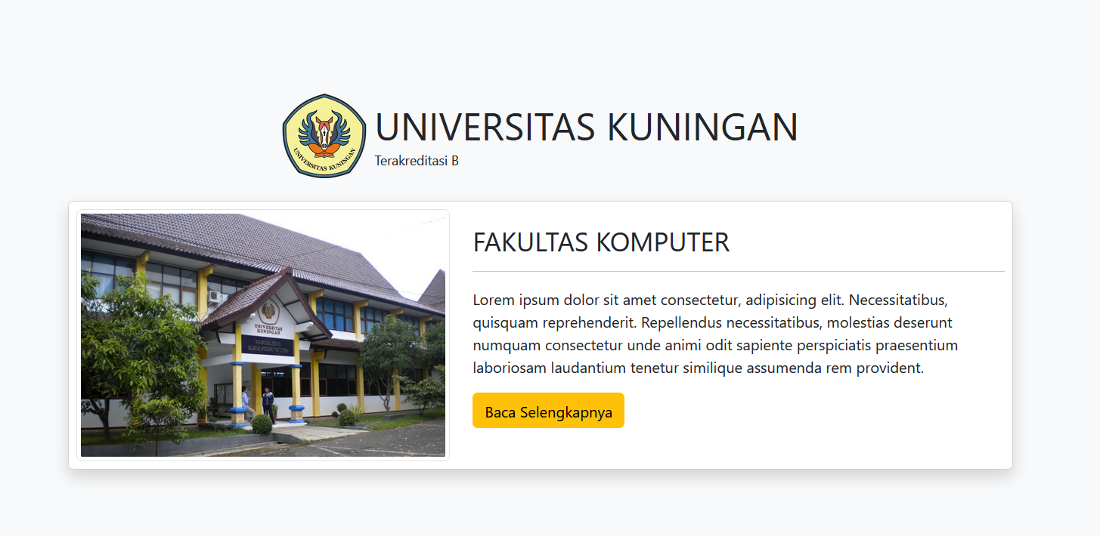

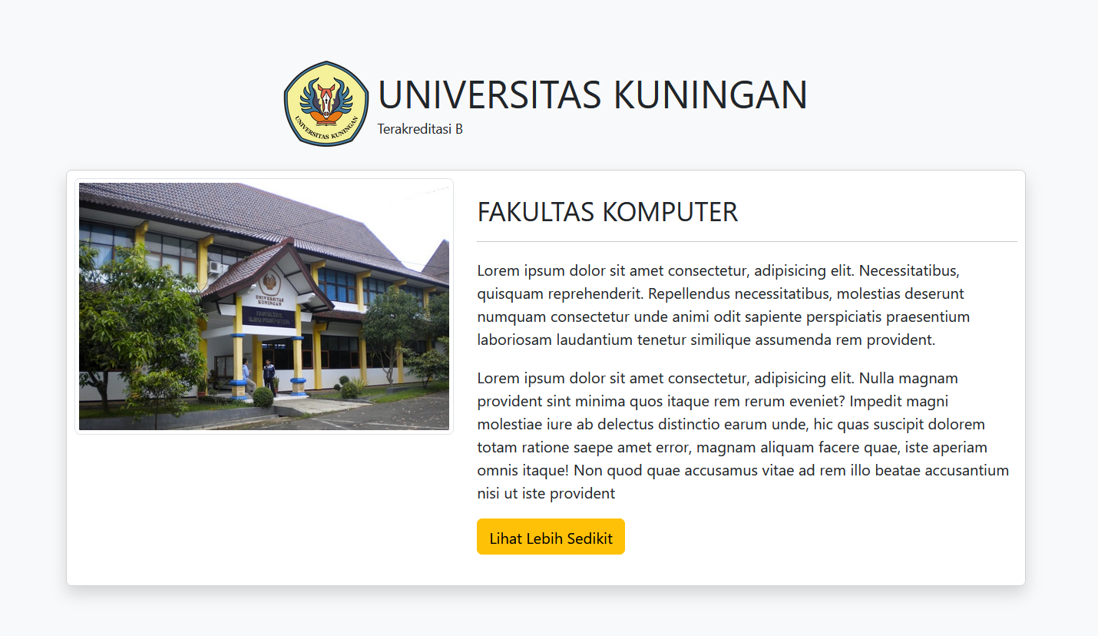

Analisis :

* Pada post test ini, saya menggunakan Bootstrap offline, dimana bootstrap didownload terlebih dahulu lalu dihubungkan dengan file htmlnya antara file css dan js bootstrapnya.
* Fungsi dari getElementById pada javascript merupakan sebuah fungsi untuk mengambilelement HTML yang sesuai dengan argument dari fungsi getElementById-nya.
* Fungsi dari classList yaitu untuk memanipulasi sebuah class dari element HTMLnya. Terdapat beberapa tipe manipulasinya, yaitu :
* Cotains = mengecek apakah pada element tersebut mempunyai class yang dimaksud, jika ya maka fungsi ini akan me-return true.
* Toggle = mengecek apakah pada element HTML tersebut mempunyai class yang dimaksud, jika ya maka class tersebut akan dihapus pada element HTML nya, jika tidak maka class tersebut akan ditambahkan pada element HTML nya

1. **TUGAS**
2. Buat script menggunakan Bootstrap dengan tampilan sebagai berikut :

Kode Program :

<!DOCTYPE html>

<html lang="en">

  <head>

    <meta charset="UTF-8" />

    <meta name="viewport" content="width=device-width, initial-scale=1.0" />

    <title>Document</title>

    <link rel="stylesheet" href="./bootstrap/css/bootstrap.min.css" />

    <style>

      header {

        height: 300px;

        background-image: url(./bg4.JPG);

        background-position: center;

        background-size: cover;

        position: relative;

        border-bottom: 5px solid #0a4d8f;

      }

      header::after {

        content: "";

        inset: 0;

        background-color: rgba(0, 0, 0, 0.5);

        position: absolute;

      }

      header .row {

        z-index: 1000;

      }

      main ul li.list-group-item:hover {

        background-color: #0a4d8f;

        color: white;

      }

      footer {

        background-color: #0a4d8f;

      }

    </style>

  </head>

  <body>

    <header class="d-flex align-items-center justify-content-center">

      <div class="container">

        <div class="row align-items-center position-relative">

          <div class="col-2">

            <img src="./Uniku.png" width="150" />

          </div>

          <div class="col text-center text-white">

            <h2>PERPUSTAKAAN FAKULTAS ILMU KOMPUTER UNIVERSITAS

KUNINGAN</h2>

            <p>

              Jl. Pramuka No.67, Purwawinangun, Kec. Kuningan, Kabupaten

              Kuningan, Jawa Barat 45512

            </p>

          </div>

        </div>

      </div>

    </header>

    <main>

      <div class="row">

        <div class="col-3">

          <ul class="list-group list-group-flush">

            <li class="list-group-item">Home</li>

            <li class="list-group-item">Tentang</li>

            <li class="list-group-item">Sejarah</li>

            <li class="list-group-item">Visi Misi</li>

          </ul>

        </div>

        <div class="col py-5 px-5">

          <div class="d-flex align-items-center">

            <div>

              <img src="./fkom.png" width="200" class="me-3" />

            </div>

            <div>

              <h3 style="color: #0a4d8f" class="fw-bold">PERPUSTAKAAN FKOM</h3>

            </div>

          </div>

          <p class="mt-5">

            Lorem ipsum dolor, sit amet consectetur adipisicing elit. Deserunt

            libero repellat placeat assumenda ea quidem numquam consequatur,

            alias eius, velit eveniet tenetur magni, quisquam non porro? Beatae

            totam in asperiores?

          </p>

          <div class="row">

            <div class="col-4">

              <img src="./perpus.jpg" class="img-thumbnail" />

            </div>

            <div class="col-4">

              <img src="./perpus2.jpg" class="img-thumbnail" />

            </div>

            <div class="col-4">

              <img src="./perpus3.jpg" class="img-thumbnail" />

            </div>

          </div>

        </div>

      </div>

    </main>

    <footer class="text-white text-center py-4">

      <p class="m-0">Copyright &copy; FKOM UNIKU 2023</p>

    </footer>

    <script src="./bootstrap/js/bootstrap.bundle.min.js"></script>

  </body>

</html>

Output :



1. Buatlah script menggunakan Bootstrap untuk menampilkan data Anggota dengan menggunakan page/halaman dengan data : Kode Anggota, NIM, Nama Legkap, Prodi, Kelas, Jenis Kelamin, No Telpon, Foto, Alamat

Kode Program :

<!DOCTYPE html>

<html lang="en">

  <head>

    <meta charset="UTF-8" />

    <meta name="viewport" content="width=device-width, initial-scale=1.0" />

    <title>Document</title>

    <link rel="stylesheet" href="./bootstrap/css/bootstrap.css" />

  </head>

  <body class="bg-light">

    <main

      class="w-100 position-absolute top-50 start-50 text-center translate-middle"

    >

      <img src="./Uniku.png" width="100" />

      <h1 class="text-center mb-5 mt-3">DATA ANGGOTA PERPUSTAKAAN</h1>

      <section

        class="d-flex w-100 justify-content-center text-start"

        style="gap: 50px"

      >

        <div class="card mb-3 shadow" style="max-width: 540px">

          <div class="row g-0">

            <div class="col-md-4">

              <img

                src="./ilham.jpg"

                class="img-fluid rounded-start"

                alt="..."

              />

            </div>

            <div class="col-md-8">

              <div class="card-body">

                <h5 class="card-title fw-bold mb-0">ILHAM HAFIDZ</h5>

                <small>20220810052</small>

                <table class="mt-3">

                  <tr>

                    <td>Prodi</td>

                    <td>:</td>

                    <td>Teknik Informatika</td>

                  </tr>

                  <tr>

                    <td>Kelas</td>

                    <td>:</td>

                    <td>TINFC-2022-01</td>

                  </tr>

                  <tr>

                    <td>Jenis Kelamin</td>

                    <td>:</td>

                    <td>Laki-laki</td>

                  </tr>

                  <tr>

                    <td>No Telp</td>

                    <td>:</td>

                    <td>083871352030</td>

                  </tr>

                  <tr>

                    <td>Alamat</td>

                    <td>:</td>

                    <td>Desa Sukarasa Kec Darma, Kuningan</td>

                  </tr>

                </table>

              </div>

            </div>

          </div>

        </div>

        <div class="card mb-3 shadow" style="max-width: 540px">

          <div class="row g-0">

            <div class="col-md-4">

              <img

                src="./baeSuzy.webp"

                class="img-fluid rounded-start w-100 h-100"

                style="object-fit: cover"

              />

            </div>

            <div class="col-md-8">

              <div class="card-body">

                <h5 class="card-title fw-bold mb-0">BAE SUZY</h5>

                <small>20220810052</small>

                <table class="mt-3">

                  <tr>

                    <td>Prodi</td>

                    <td>:</td>

                    <td>Teknik Informatika</td>

                  </tr>

                  <tr>

                    <td>Kelas</td>

                    <td>:</td>

                    <td>TINFC-2022-01</td>

                  </tr>

                  <tr>

                    <td>Jenis Kelamin</td>

                    <td>:</td>

                    <td>Perempuan</td>

                  </tr>

                  <tr>

                    <td>No Telp</td>

                    <td>:</td>

                    <td>083871352030</td>

                  </tr>

                  <tr>

                    <td>Alamat</td>

                    <td>:</td>

                    <td>Desa Sukarasa Kec Darma, Kuningan</td>

                  </tr>

                </table>

              </div>

            </div>

          </div>

        </div>

      </section>

    </main>

    <script src="./bootstrap/js/bootstrap.bundle.min.js"></script>

  </body>

</html>

Output :

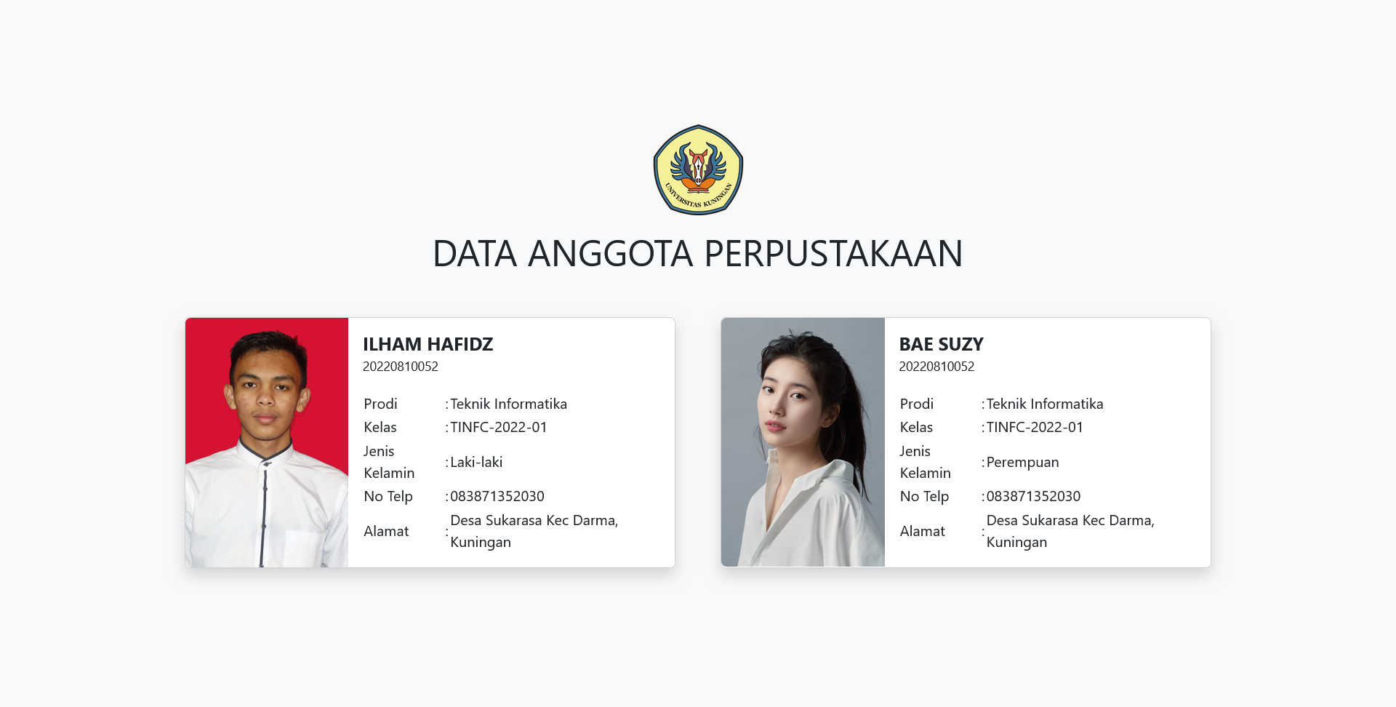

1. Buatlah Form Input Data Anggota dan desain semenarik mungkin menggunakan Bootstrap!

Kode Program :

<!DOCTYPE html>

<html lang="en">

  <head>

    <meta charset="UTF-8" />

    <meta name="viewport" content="width=device-width, initial-scale=1.0" />

    <title>Document</title>

    <link rel="stylesheet" href="./bootstrap/css/bootstrap.min.css" />

    <style>

      body {

        background-image: url(./bg2.webp);

        background-size: cover;

      }

      body::after {

        content: "";

        position: absolute;

        inset: 0;

        background-color: rgba(0, 0, 0, 0.5);

      }

      .card {

        border-bottom: 7px solid #f4f09a;

        border-top: 7px solid #f4f09a;

      }

      h1 {

        color: #f4f09a;

      }

    </style>

  </head>

  <body>

    <main

      class="position-absolute top-50 start-50 translate-middle"

      style="z-index: 1000"

    >

      <div class="d-flex align-items-center justify-content-center mb-5">

        <div class="ms-3 text-center">

          <img src="./Uniku.png" width="100" />

          <h1 class="fw-bold">FORM ANGGOTA PERPUSTAKAAN</h1>

        </div>

      </div>

      <div class="card p-4" style="width: 700px">

        <form action="">

          <div class="mb-3">

            <label for="kodeAnggota" class="form-label">Kode Anggota</label>

            <input type="text" class="form-control" id="kodeAnggota" />

          </div>

          <div class="row">

            <div class="mb-3 col-6">

              <label for="nama" class="form-label">Nama</label>

              <input type="text" class="form-control" id="nama" />

            </div>

            <div class="mb-3 col-6">

              <label for="nim" class="form-label">NIM</label>

              <input type="text" class="form-control" id="nim" />

            </div>

          </div>

          <div class="row">

            <div class="mb-3 col-6">

              <label for="kelas" class="form-label">Kelas</label>

              <input type="text" class="form-control" id="kelas" />

            </div>

            <div class="mb-3 col-6">

              <label for="prodi" class="form-label">Prodi</label>

              <select class="form-select" id="prodi">

                <option selected>-Pilih Prodi-</option>

                <option value="TI">Teknik Informatika</option>

                <option value="SI">Sistem Informasi</option>

                <option value="DKV">Desain Komunikasi Visual</option>

              </select>

            </div>

          </div>

          <div class="mb-3">

            <label class="form-label">No Telp</label>

            <input class="form-control" type="number" />

          </div>

          <div class="mb-3">

            <label class="form-label">Alamat</label>

            <textarea class="form-control" rows="5"></textarea>

          </div>

          <div class="row">

            <div class="mb-3 col-6">

              <label class="form-label">Foto</label>

              <input class="form-control" type="file" />

            </div>

            <div class="mb-3 col-6">

              <label class="form-label">Jenis Kelamin</label>

              <br />

              <input type="radio" class="form-check-input" id="L" name="jk" />

              <label for="L">Laki-laki</label>

              <input type="radio" class="form-check-input" id="P" name="jk" />

              <label for="P">Perempuan</label>

            </div>

          </div>

          <div class="text-end mt-4">

            <button class="btn btn-danger">Reset</button>

            <button class="btn btn-primary">Submit</button>

          </div>

        </form>

      </div>

    </main>

    <script src="./bootstrap/js/bootstrap.bundle.min.js"></script>

  </body>

</html>

Output :

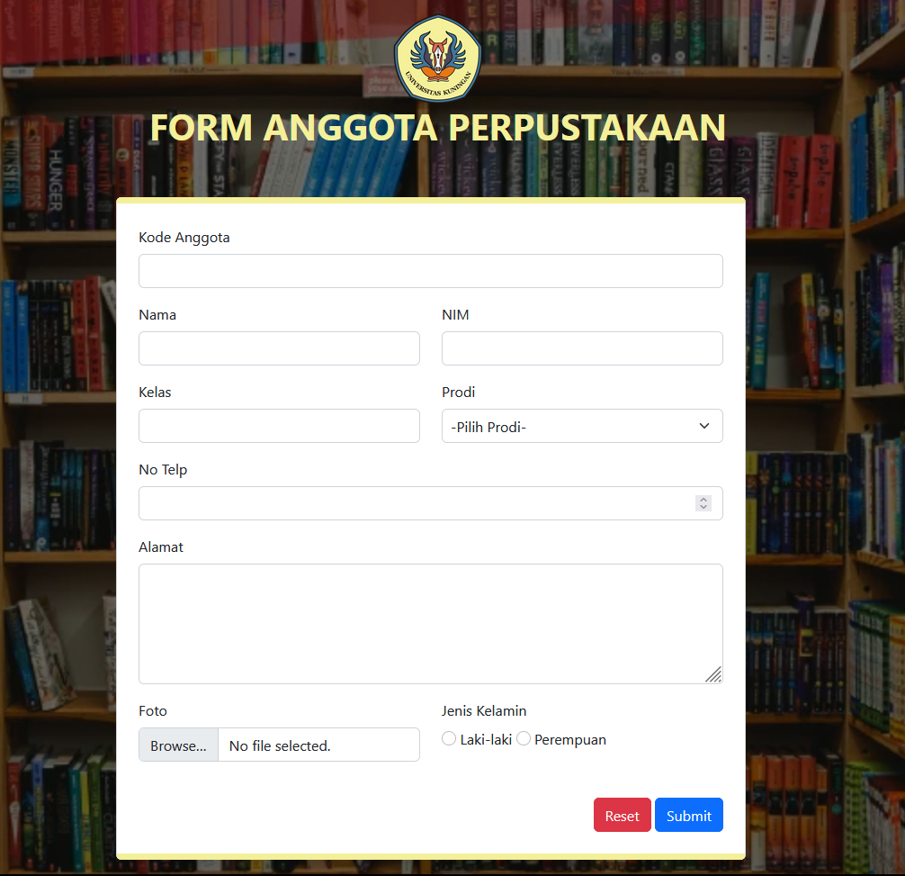

1. Buat Program Untuk Menampilkan Form Data Buku yang terdiri dari : No, Kode Buku, Judul, Pengarang, Penerbit, Tahun Terbit, Stok, Jumlah Tersedia, Jumlah Terpinjam, Status dan desain semenarik mungkin menggunakan Bootstrap!

Kode Program :

<!DOCTYPE html>

<html lang="en">

  <head>

    <meta charset="UTF-8" />

    <meta name="viewport" content="width=device-width, initial-scale=1.0" />

    <title>Document</title>

    <link rel="stylesheet" href="./bootstrap/css/bootstrap.css" />

  </head>

  <body class="bg-light">

    <main

      class="w-100 position-absolute top-50 start-50 text-center translate-middle"

    >

      <img src="./Uniku.png" width="100" />

      <h1 class="text-center mb-5 mt-3">DATA BUKU PERPUSTAKAAN</h1>

      <section

        class="d-flex w-100 justify-content-center text-start"

        style="gap: 50px"

      >

        <div class="card mb-3 shadow" style="max-width: 540px">

          <div class="row g-0">

            <div class="col-md-4">

              <img

                src="./buku (1).webp"

                class="img-fluid rounded-start h-100"

                alt="..."

              />

            </div>

            <div class="col-md-8">

              <div class="card-body">

                <h5 class="card-title fw-bold mb-0">PELATIHAN KEPEMIMPINAN</h5>

                <small>KODE-000001</small>

                <table class="mt-3">

                  <tr>

                    <td>Pengarang</td>

                    <td>:</td>

                    <td>Ilham Hafidz</td>

                  </tr>

                  <tr>

                    <td>Penerbit</td>

                    <td>:</td>

                    <td>ALOPE (2023)</td>

                  </tr>

                  <tr>

                    <td>Stok</td>

                    <td>:</td>

                    <td>100</td>

                  </tr>

                  <tr>

                    <td>Tersedia / Terpinjam</td>

                    <td>:</td>

                    <td>10 / 90</td>

                  </tr>

                  <tr>

                    <td>Status</td>

                    <td>:</td>

                    <td>

                      <span class="badge bg-success">Tersedia</span>

                    </td>

                  </tr>

                </table>

              </div>

            </div>

          </div>

        </div>

        <div class="card mb-3 shadow" style="max-width: 540px">

          <div class="row g-0">

            <div class="col-md-4">

              <img

                src="./buku (2).webp"

                class="img-fluid rounded-start h-100"

                alt="..."

              />

            </div>

            <div class="col-md-8">

              <div class="card-body">

                <h5 class="card-title fw-bold mb-0">PELATIHAN MANAJEMEN</h5>

                <small>KODE-000002</small>

                <table class="mt-3">

                  <tr>

                    <td>Pengarang</td>

                    <td>:</td>

                    <td>Ilham Hafidz</td>

                  </tr>

                  <tr>

                    <td>Penerbit</td>

                    <td>:</td>

                    <td>ALOPE (2023)</td>

                  </tr>

                  <tr>

                    <td>Stok</td>

                    <td>:</td>

                    <td>100</td>

                  </tr>

                  <tr>

                    <td>Tersedia / Terpinjam</td>

                    <td>:</td>

                    <td>0 / 100</td>

                  </tr>

                  <tr>

                    <td>Status</td>

                    <td>:</td>

                    <td>

                      <span class="badge bg-danger">Tidak Tersedia</span>

                    </td>

                  </tr>

                </table>

              </div>

            </div>

          </div>

        </div>

      </section>

    </main>

    <script src="./bootstrap/js/bootstrap.bundle.min.js"></script>

  </body>

</html>

Output :

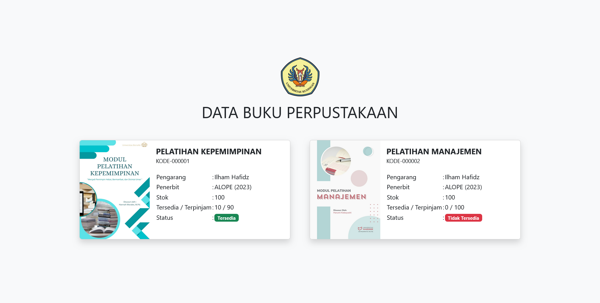

1. Berdasarkan Tugas No.5, buat Program Untuk Menampilkan Form Input Data Buku dan desain semenarik mungkin menggunakan Bootstrap!

Kode Program :

<!DOCTYPE html>

<html lang="en">

  <head>

    <meta charset="UTF-8" />

    <meta name="viewport" content="width=device-width, initial-scale=1.0" />

    <title>Document</title>

    <link rel="stylesheet" href="./bootstrap/css/bootstrap.min.css" />

    <style>

      body {

        background-image: url(./bg2.webp);

        background-size: cover;

      }

      body::after {

        content: "";

        position: absolute;

        inset: 0;

        background-color: rgba(0, 0, 0, 0.5);

      }

      .card {

        border-bottom: 7px solid #f4f09a;

        border-top: 7px solid #f4f09a;

      }

      h1 {

        color: #f4f09a;

      }

    </style>

  </head>

  <body>

    <main

      class="position-absolute top-50 start-50 translate-middle"

      style="z-index: 1000"

    >

      <div class="d-flex align-items-center justify-content-center mb-5">

        <img src="./Uniku.png" width="100" />

        <div class="ms-3">

          <h1 class="fw-bold">FORM BUKU</h1>

        </div>

      </div>

      <div class="card p-4" style="width: 700px">

        <form action="">

          <div class="mb-3">

            <label for="kodeBuku" class="form-label">Kode Buku</label>

            <input type="text" class="form-control" id="kodeBuku" />

          </div>

          <div class="mb-3">

            <label for="pengarang" class="form-label">Pengarang</label>

            <input type="text" class="form-control" id="pengarang" />

          </div>

          <div class="row">

            <div class="mb-3 col-6">

              <label for="penerbit" class="form-label">Penerbit</label>

              <input type="text" class="form-control" id="penerbit" />

            </div>

            <div class="mb-3 col-6">

              <label for="tahunTerbit" class="form-label">Penerbit</label>

              <select class="form-select" id="tahunTerbit">

                <option selected>-Pilih Tahun-</option>

                <option value="2023">2023</option>

                <option value="2022">2022</option>

                <option value="2021">2021</option>

                <option value="2020">2020</option>

                <option value="2019">2019</option>

                <option value="2018">2018</option>

                <option value="2017">2017</option>

                <option value="2016">2016</option>

                <option value="2015">2015</option>

              </select>

            </div>

          </div>

          <div class="row">

            <div class="mb-3 col-4">

              <label for="stok" class="form-label">Stok</label>

              <input type="text" class="form-control" id="stok" />

            </div>

            <div class="mb-3 col-4">

              <label for="jumlahTersedia" class="form-label"

                >Jumlah Tersedia</label

              >

              <input type="text" class="form-control" id="jumlahTersedia" />

            </div>

            <div class="mb-3 col-4">

              <label for="jumlahTerpinjam" class="form-label"

                >Jumlah Terpinjam</label

              >

              <input type="text" class="form-control" id="jumlahTerpinjam" />

            </div>

          </div>

          <div class="text-end mt-4">

            <button class="btn btn-danger">Reset</button>

            <button class="btn btn-primary">Submit</button>

          </div>

        </form>

      </div>

    </main>

    <script src="./bootstrap/js/bootstrap.bundle.min.js"></script>

  </body>

</html>

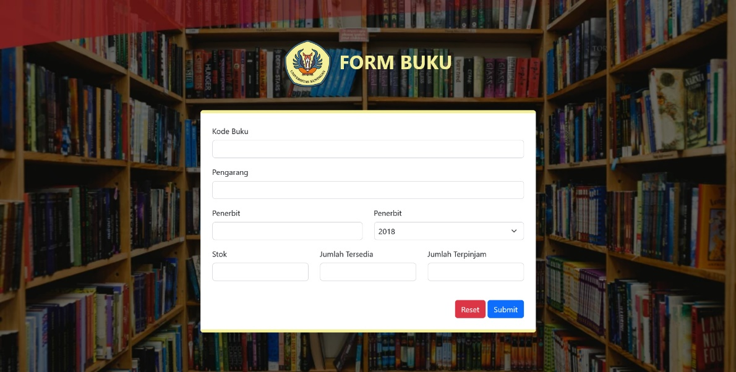 Output :

1. ­­**ANALISIS DAN KESIMPULAN MODUL 3**

* Untuk menggunakan bootstrap, terdapat 2 cara yaitu dengan menggunakan CDN (online), atau kita bisa mencoba mendownload bootstrap-nya agar bisa dijalankan secara offline.
* Bootstrap merupakan sebuah framework yang bisa kita gunakan dengan mengakses nama-nama yang sudah disediakan.
* Bootstrap mempunyai konsep Grid System yaitu sebuah konsep untuk membuat sebuah leyout pada website. Grid System ini terdiri dari row dan col.
* Grid System pada bootstrap terdiri dari 12 col (kolom) dalan 1 row (baris).
* Pada setiap class bootstrap, terdapat prefiks “md”, “sm”, “lg”, yaitu sebuah prefix untuk me-responsivekan sebuah website.

Md yaitu prefix untuk mengatur layouting website pada device table. Sm untuk device handphone dan lg untuk device laptop / PC.